Областной конкурс по робототехнике «Добро пожаловать в будущее!»

• Номинация «Лабиринт»

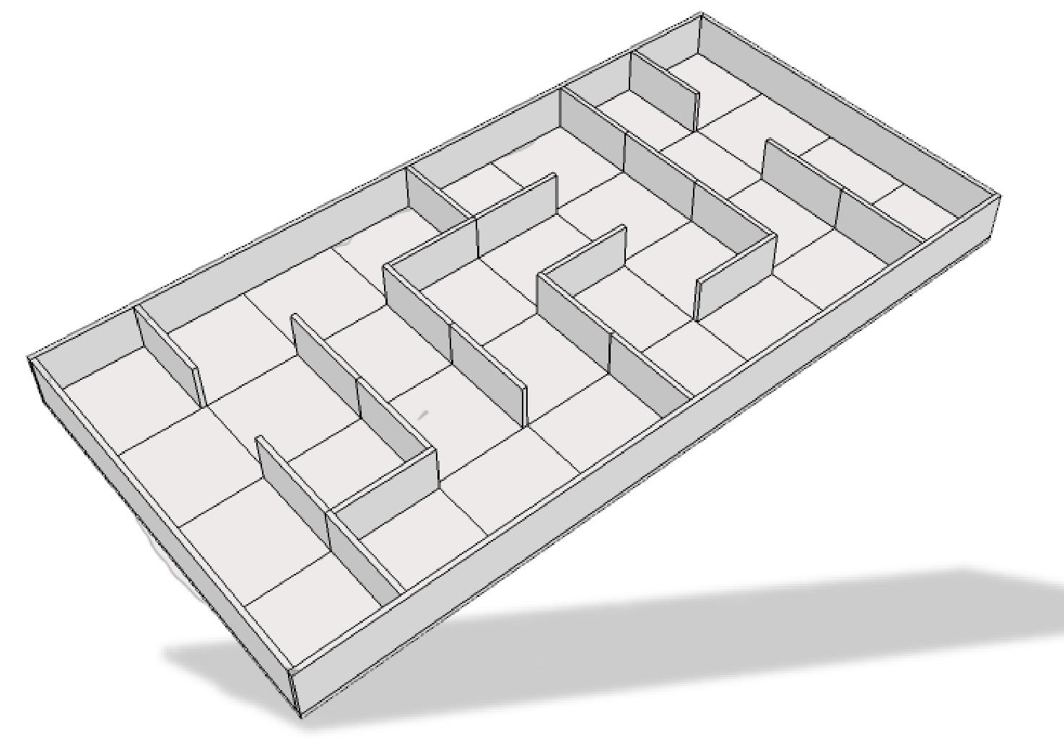

- этом состязании участникам необходимо подготовить автономного робота, способного наиболее быстро проехать от зоны старта до зоны финиша по лабиринту, составленному из типовых элементов.

Областной конкурс по робототехнике «Добро пожаловать в будущее!»

- Игровое поле

1.1. Поле состоит из основания с бортиками, с внутренними размерами

1200х2400 мм.

1.2. Лабиринт составляется из секций размером 300 х 300 мм двух типов: со стенкой и без стенки.

1.3. Вся конструкция лабиринта составлена из материала белого цвета.

1.4. Высота стенок лабиринта 150 мм.

1.5. Конфигурация поля может изменяться в каждой попытке.

- Робот

2.1. Максимальные размеры робота 250х250х250 мм.

2.2. Во время попытки робот может менять свои размеры, но исключительно без вмешательства человека.

2.3. Робот должен быть автономным.

2.4. Робот, по мнению судей, как-либо повреждающий покрытие поля, будет дисквалифицирован на всё время состязаний.

- Общие условия

3.1. Организаторы турнира разрешат доступ к игровому полю для настройки и проверки роботов до начала соревнований в соответствии с расписанием.

3.2. До начала раунда команды должны поместить своих роботов в область «карантина» не позже, чем через 5 минут после его объявления. После подтверждения судьи, что роботы соответствуют всем требованиям, соревнования могут быть начаты.

3.3. Если при осмотре будет найдено нарушение в конструкции робота, то судья дает 3 минуты на устранение нарушения. Однако, если нарушение не будет устранено в течение этого времени, команда будет дисквалифицирована до следующего раунда.

3.4. После помещения робота в «карантин» до конца раунда нельзя:
Областной конкурс по робототехнике «Добро пожаловать в будущее!»

- модифицировать роботов (например, загрузить программу, поменять батарейки);

- менять роботов;

- забирать роботов без разрешения судьи.

3.5. По окончании попытки команды обязаны вернуть роботов в зону карантина до окончания раунда.

3.6. На командах лежит ответственность за предоставление своих роботов на повторную проверку, если те не прошли проверку судейской комиссией, или их конструкция была изменена во время соревнований.

3.7. Все модификации должны быть произведены в оговоренное регламентом соревнований время. Команды не должны задерживать раунд из-за внесения модификаций.

- Проведение Соревнований

4.1. Соревнования состоят из двух попыток. Каждая попытка состоит из серии заездов всех роботов, допущенных к соревнованиям. Заездом является попытка одного робота выполнить задание.

4.2. По команде судьи отдаётся сигнал на старт, при этом оператор должен запустить робота.

4.3. Члены команды и руководитель не должны вмешиваться в действия робота своей команды или робота соперника ни физически, ни на расстоянии. Вмешательство ведет к немедленной дисквалификации.

4.4. Максимальное время заезда - 2 минуты, по истечении этого времени заезд останавливается, и робот получит то количество очков, которое заработает за это время.

Областной конкурс по робототехнике «Добро пожаловать в будущее!»

- Судейство

5.1. Оргкомитет оставляют за собой право вносить в правила состязаний любые изменения, если эти изменения не дают преимуществ одной из команд.

5.2. Если появляются какие-то возражения относительно судейства, команда имеет право в письменном порядке обжаловать решение судей в Оргкомитете не позднее 10 минут после попытки.

5.3. Переигровка попытки может быть проведена по решению главного судьи в случае, если в работу робота было постороннее вмешательство, либо когда неисправность возникла по причине плохого состояния игрового поля, либо из-за ошибки, допущенной судейской коллегией.

- Правила отбора победителя

6.1. За проезд через секцию робот зарабатывает очки. Очки в заезде даются за приближение к финишу лабиринта. Как только останавливается время заезда, выбирается наиболее удаленная от финиша секция, поверхности которой касается робот. Далее, с учётом этой секции, судья подсчитывает количество секций (штрафных очков) до финиша и вычитает это из максимального количества очков.
6.2. Очки за секцию начисляются только если она преодолена полностью.

6.3. При ранжировании учитывается результат попытки с самым большим числом очков из всех попыток (не сумма). Если команды имеют одинаковое число очков, то будет приниматься во внимание сумма очков всех других попыток. Если и в этом случае у команд будет одинаковое количество очков, то будет учитываться время, потребовавшееся команде для завершения лучшей попытки.

Областной конкурс по робототехнике «Добро пожаловать в будущее!»

Пример подсчёта очков:

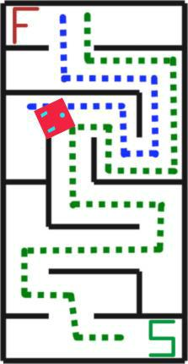

Максимальное количество очков (M) равно количеству секций от стартовой секции до секции ближайшей к финишной. M=22

После остановки времени заезда робот находился в положении красной пиктограммы.

Количество штрафных очков (S) равной количеству секций по кратчайшему пути от ближайшей к финишу секции до максимально близкой к оптимальной траектории секции* из тех которых касается робот. S=9

Итого очков за заезд: M-S=13

